2019-2020学年金牛区五年级（上）期末学业水平检测
（考试时间：90分钟，总分：120分）
一、静心思考,正确填写。(每空1分,共18分)
1、在1、2、3、9、11、55 、64、70、71、165中,( 2、64、70 )是偶数,( 2、3、11、71 )是质数。
2、$\frac{7}{5}$里有(7 )个$\frac{1}{5}$,再添上(3 )个$\frac{1}{5}$就是2。
3、在⚪里填上">""<"或"="。
$\frac{4}{15}$＜$\frac{1}{3}$ $\frac{8}{3}$＞$\frac{7}{4}$ $\frac{7}{7}$＝$\frac{10}{10}$ $\frac{3}{4}$＜$\frac{4}{5}$
4、既有因数2,又是3和5的倍数的最小三位数是（30）。
5、4．15时=( 4 )时( 9)分 0.18公顷=(1800)平方米
6、笼中有鸡和兔，共10个头,32条腿,那么鸡有( 4 )只。
7、一个平行四边形的底为3.6cm,是高的3倍,这个平行四边形的面积为( 4.32)c㎡;用51个
面积为l c㎡的小正方形可以拼出( 2 )种面积为51 c㎡的长方形。
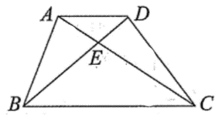
8、淘气和笑笑从学校走到图书馆,淘气要$\frac{2}{5}$小时,笑笑要$\frac{9}{5}$小时, ( 淘气 )的速度快。
9、如右图,AC、BD是梯形ABCD的对角线,三角形ABC与三角形( BCD )的面积一定相等; 三角形DEC与三角形( ABE )的面积一定相等。
10、如下图所示，照这样摆下去,图6要用( 49 )个O。
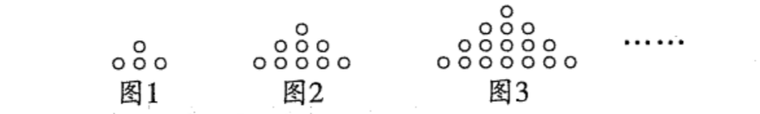
二、精心挑选,填对序号。(每题1分,共10分)
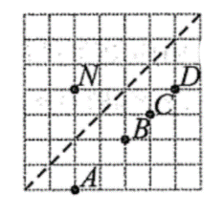
1．中国陆地面积约是960万( A )。
A、平方千米 B、公顷 C、平方米 D、平方分米
2．下面的数中最大的是( C )。
A、3.02 B、3.0202… C、 3.022 D、3.019
3．右图中以虚线为对称轴，点N的对称点是点( B )。
A、A B、B C、C D、 D
4．一个三位数57口,要使它同时是2、3、5的倍数,口里应填( A )。
A、0 B、3 C、5 D、 6
5．下面算式( D )的商大概要标记在“↓“的位置。
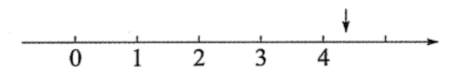

A.4.1÷4 B.4.1÷2 C.4.14÷1.1 D.4.14÷0.93
6.用木条做一个长方形框架。如果把它拉斜，变成了一 个平行四边形。这个平行四边形的面积( C )长方形的面积。
A.等于 B.大于 C.小于 D.无法确定
7.把一张梯形纸片剪拼成一个平行四边形(如图)。下面的说法错误的是( B ) 。
A.平行四边形的面积一定等于梯形的面积
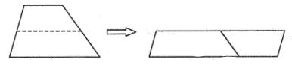
B.平行四边形的周长一定等于梯形的周长
C.平行四边形的底是梯形上、下底之和
D.平行四边形的高是梯形高的一半
8.下面四幅图中，阴影部分可以用表示的有( C )。
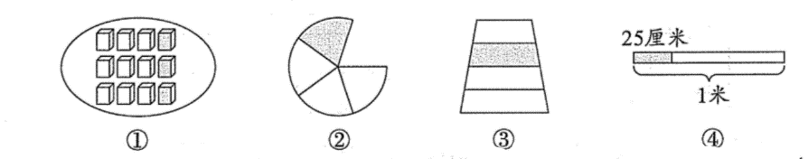

A.①② B.①④ C.①②④ D.①②③④
9.用一些同样的小正方形拼长方形，每次都用上所有的小正方形。如果刚好摆出三种不同的长方形(含正方形) ,则小正方形的个数一定( D )。
A.是质数 B.是3的倍数 C.有3个因数 D.有6
10.淘气和笑笑玩摸围棋棋子的游戏。一人摸一次，每次只摸一个棋子。记录颜色并将棋子放回，摇均匀后另一个人继续摸，右面是他们的记录。根据表中的数据推测，他们是有可能用下面的( A )盒子玩的这个游戏。
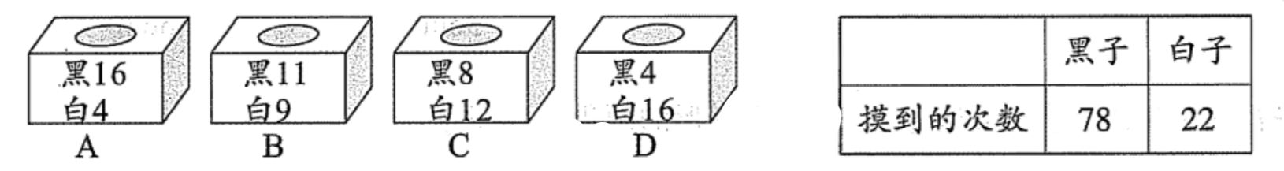
三、耐心审题,认真计算。(共30分)
1.直接写出下面各题的得数。(每题1分,共8分)
3.5×3= 10.5 0.9÷0.01= 90 3.5 +7.6= 11.1 0.21÷3=0.07
2-0.13 = 1.87 0.1÷0.01= 10 2÷0.5= 4 1.8×2 =3.6
2.将下列分数化成最简分数。(每题|分，共4分)

$$\frac{26}{65}=（ \frac{2}{5} ） \frac{11}{121}=（ \frac{1}{11} ） \frac{36}{60}=（ \frac{3}{5} ） \frac{ 100}{125}=（ \frac{4}{5} ）$$

3.竖式计算。(每题2分,共6分)
81.12÷16= 5.07 10.4÷4.4≈ 2.3 73÷3=$24\dot{.3}$
(结果保留一位小数)

4.脱式计算,能简算的要简算。(每题3分，共12分)
28.7÷7×4.5 9.6÷(15.4-12.2)
=4.1×4.5 =9.6÷3.2
=18.45 =3

4.6×1.2+2.8×4.6 93÷3.1÷0.3
=4.6×（1.2+2.8） =30÷0.3
=4.6×4 =100
=18.4

四、用心观察，正确操作。(共17分)
1.按要求在方格纸上面图。(第(1)题4分,第(2)题3分，共7分)
(1)画出下面图形的所有对称轴。(2) 画出下面图形:先向上平移3 格,再向右平移4格
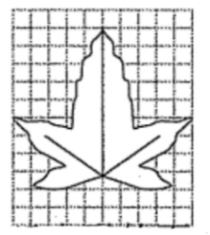
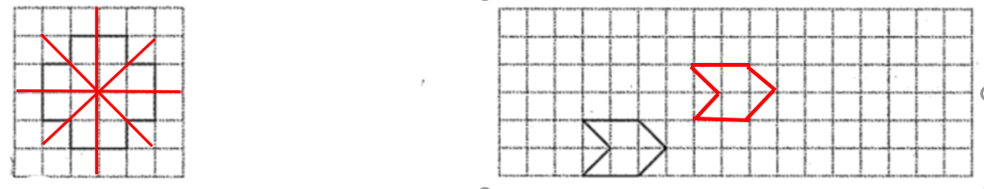
2.右图中的每个小方格的边长表示lcm,估算出中间这个不规则图形的面积约为（ 37 ）平方厘米。(3分)

3.如下图有A、B、C、D四个平行四边行，图A、B、C的面积都为18平方厘米,图 D画 积为36平方厘米。结合面积观察图，你有什么发现?特别是这些平行四边形的面积之间有 什么大系? 为什么会有这样的关系呢? 写一写。(至少写出三条发现)(3 分)
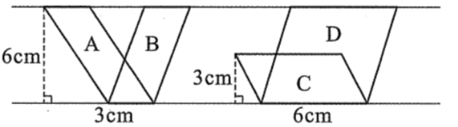

❶A、B、C、D四个平行四边形中，A、B、D等高，C的高是D的一半；
❷ A、B、D面积相等，C的面积是D的一半；
❸当两个平行四边形的底相等时，高有两倍关系，则面积也有两倍关系（言之有理即可）
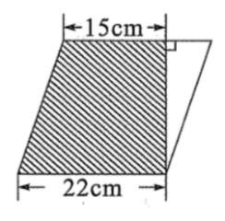
4.平行四边形的面积是440平方厘米,求梯形的面积。(4分)
高：440÷22=20（厘米）
面积：（15+22）×20÷2=370（平方厘米）

五、留心生活,解决问题。(每题5分,共25分)
- 港珠澳大桥是中国境内一座连楼香港 、珠海和澳门三座城市的跨海大桥,全长55千米。是世界上最长的跨海大桥,2018年10月24日正式通车。大桥建成前，从香港国际机场到珠海的车程要4小时.现在走港珠澳大桥只需要45分钟。从香港国际机场到珠海，现在的通行时间是原来的几分之几？

4时=240分
45÷240=$\frac{3}{16}$

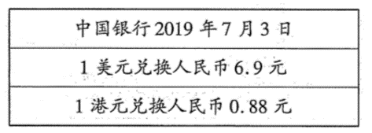
2.2019年7月3日，张叔叔从香港花800港元帮李叔叔买回来一块手表。李叔给张叔720元人民币够码?

800×0.88=704（元），704＜720，够

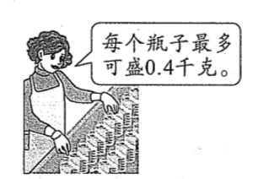
3.小妞的妈妈要将2.5千克香油分装到下是那样的玻璃瓶中，她至少需要准备几个这样的瓶子才能完全装完?

2.5÷0.4≈7（瓶）

4.笑笑每3天去一次图书馆，淘气每5天去一次图书馆。他们在10月1目同时去图书馆,10月份他们还能在图书馆相遇几次?分别是哪几天?

3×5=15（天），分别是10月16日，10月31日，共2次。

5.下图是某公园一块近似平行四边形的空地，面积是4800平方米,计划垂直于80米长的底边修一条宽2米的小路。其余的地方铺上草坪。

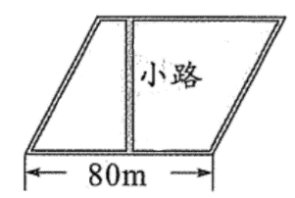
(1)计划修的小路长多少米？ (2)铺草坪的面积是多少？
（1）4800÷80=60m
（2）4800-2×60=4680㎡

B卷（20分）
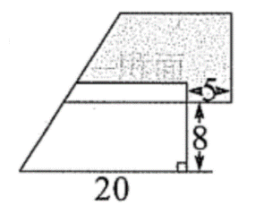
一、填空题。(每题4分，共8分)
1.有两个质数( 2)与( 83 ),小明发现它们的和既是小于100的奇数，又是17的倍数。
2.右图是两个相同的直角梯形重叠在一起，阴影部分的面积为( 140 )平方厘米。

二、计算题。(每题4分,其8分)
7.44÷[(54.7-17.5)×0.5] 8.1×1.3+8÷1.3+1.9×1.3-11.9÷1.3
=7.44÷[37.2×0.5] =(8.1+1.9) ×1.3-(11.9-8) ÷1.3
=7.44÷18.6 =10×1.3-3.9÷1.3
=0.4 =13-3
=10

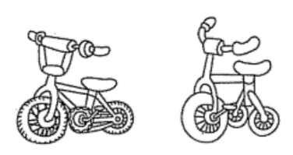
三、商店里有自行车和三轮车共15辆,这些车一共35 个轮子。商店里的三轮车和自行车分别有多少辆? (4分)
三轮车：（35-15×2）÷（3-2）=5（辆）
自行车：15-5=10（辆）

